# Nginx

*Nginx* (engine x) 是一个轻量的，高性能的[HTTP](https://baike.baidu.com/item/HTTP)和[反向代理](https://baike.baidu.com/item/%E5%8F%8D%E5%90%91%E4%BB%A3%E7%90%86/7793488)服务器，也是一个IMAP/POP3/SMTP[服务器](https://baike.baidu.com/item/%E6%9C%8D%E5%8A%A1%E5%99%A8/100571)。Nginx是由伊戈尔·赛索耶夫所研发，因它的稳定性、丰富的功能集、示例配置文件和低系统资源的消耗而[闻名](https://baike.baidu.com/item/%E9%97%BB%E5%90%8D/2303308)。

其特点是占有内存少，[并发](https://baike.baidu.com/item/%E5%B9%B6%E5%8F%91/11024806" \t "_blank)能力强， nginx的并发能力在同类型的网页服务器中表现较好，中国大陆使用nginx网站用户有：百度、[京东](https://baike.baidu.com/item/%E4%BA%AC%E4%B8%9C/210931" \t "_blank)、[新浪](https://baike.baidu.com/item/%E6%96%B0%E6%B5%AA/125692)、[网易](https://baike.baidu.com/item/%E7%BD%91%E6%98%93/185754)、[腾讯](https://baike.baidu.com/item/%E8%85%BE%E8%AE%AF/112204)、[淘宝](https://baike.baidu.com/item/%E6%B7%98%E5%AE%9D/145661)等。

在高连接并发的情况下，Nginx是Apache服务器不错的替代品。

# Nginx 安装

## 环境

系统：CentOS release 6.5 (Final)

内核：2.6.32-431.el6.x86\_64

yum源：官方网络源

主机名：localhost

IP地址：192.168.189.120

## 安装编译工具及库文件

yum -y install gcc gcc-c++ pcre-devel openssl-devel wget

## 获取Nginx源码包

wget <http://nginx.org/download/nginx-1.12.2.tar.gz>

## 解压

tar zxf nginx-1.12.2.tar.gz

## 切换目录

cd nginx-1.12.2

## 配置和检测环境

./configure --prefix=/usr/local/nginx

## 编译

make

## 安装

make install

## 启动Nginx

/usr/local/nginx/sbin/nginx

## 停止

#killall nginx

## 默认配置文件：

/usr/local/nginx/conf/nginx.conf

## 测试配置文件是否有误

/usr/local/nginx/sbin/nginx -t

## 重新载入配置文件

/usr/local/nginx/sbin/nginx -s reload

## 主要配置参数

* 1. user nginx; 配置运行nginx的用户
  2. worker\_processes 2; 初始的子进程数量
  3. worker\_connections 1024; 配置单个进程处理的最大请求连接数
  4. server{} 配置虚拟主机
  5. listen 配置虚拟主机监听端口
  6. server\_name 配置服务器域名
  7. location 匹配规则 { } 配置匹配特定的url

|  |  |
| --- | --- |
| = | 开头表示精确匹配 |
| ^~ | 开头表示 uri 以某个常规字符串开头，理解为匹配 url 路径即可。nginx 不对 url 做编码，因此请求为/static/20%/aa，可以被规则^~ /static/ /aa匹配到（注意是空格） |
| ~ | 开头表示区分大小写的正则匹配 |
| ~\* | 开头表示不区分大小写的正则匹配 |
| / | 通用匹配，任何请求都会匹配到 |

* 1. root 配置网站根目录
  2. index 配置虚拟主机的默认首页
  3. error\_page 404 /404.html;

解释：当出现404的时候，要重定向到网站根目录下的404.html页面

# Nginx的虚拟主机

## 基于ip的虚拟主机

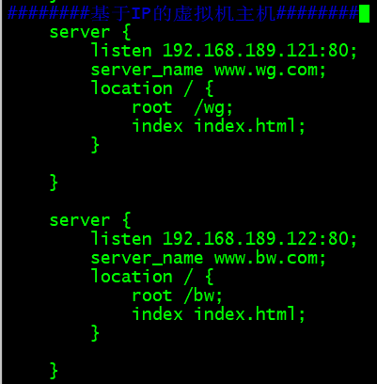

mkdir /wg

mkdir /bw

echo “<h1>This is wg!!!<h1>” > /wg/index.html

echo “<h1>This is bw!!!<h1>” > /bw/index.html

配置完毕重新加载：

/usr/local/nginx/sbin/nginx -s reload

如果出现下面错误，是因为nginx没有启动，启动一下就好！/usr/local/nginx/sbin/nginx



## 增加ip地址

ifconfig eth0:0 192.168.189.121

ifconfig eth0:1 192.168.189.122

## 浏览器访问测试

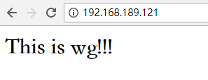

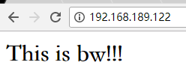

## 基于端口的虚拟主机

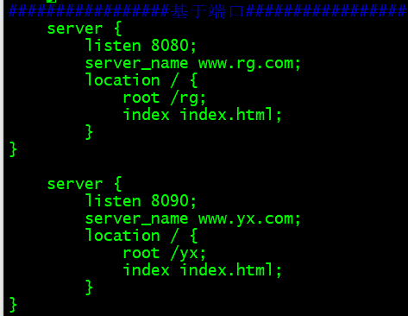

mkdir /yx

mkdir /rg

echo “<h1>This is yx!!!<h1>” > /wg/index.html

echo “<h1>This is rg!!!<h1>” > /rg/index.html

配置完毕重新加载：

/usr/local/nginx/sbin/nginx -s reload

如果出现下面错误，是因为nginx没有启动，启动一下就好！/usr/local/nginx/sbin/nginx



## 浏览器访问测试

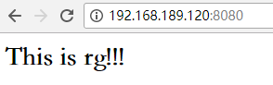

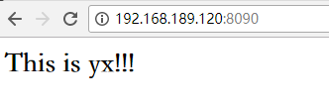

## 基于域名的虚拟主机

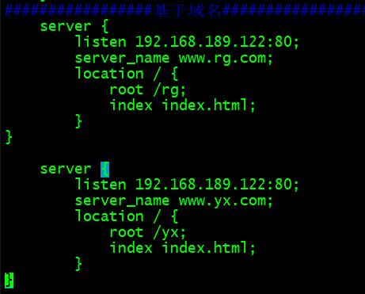

配置完毕重新加载：

/usr/local/nginx/sbin/nginx -s reload

如果出现下面错误，是因为nginx没有启动，启动一下就好！/usr/local/nginx/sbin/nginx



## 配置本地解析

vim /etc/hosts



## 安装elinks测试结果

yum -y install elinks

## 9.测试

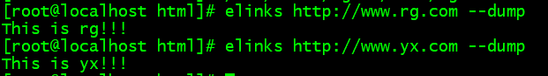

# Nginx访问控制

## 口令认证

server {

listen 192.168.189.121:80;

server\_name www.wg.com;

location / {

root /wg;

index index.html;

auth\_basic "hello 1605A"; #提示信息

auth\_basic\_user\_file /usr/local/nginx/conf/1605A; #认证文件

}

}

## 创建认证文件以及用户

htpasswd -c /usr/local/nginx/conf/1605A tom

## 重新载入nginx配置文件

/usr/local/nginx/sbin/nginx -s reload

## 访问测试

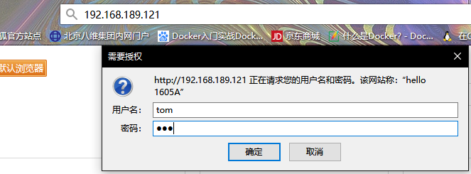



## 基于IP的访问控制

server {

listen 192.168.189.121:80;

server\_name www.wg.com;

location / {

root /wg;

index index.html;

allow 192.168.189.1; #allow允许某个ip地址或者网段访问

deny all; #deny 拒绝某个ip或者网段访问

**#备注：优先级自上而下，优先匹配上面的规则，其次是下面的规则**

}

}

# LNMP

## 安装mysql和php

yum -y install mysql mysql-server php php-mysql php-gd

## 启动mysql

service mysqld start

## 安装php-fpm

yum -y install php-fpm

## 启动php-fpm

service php-fpm start

## 修改Nginx配置文件，转发php请求

# vim /usr/local/nginx/conf/nginx.conf

location / {

root html;

index index.php;

}

#…….

location ~ \.php$ {

root /usr/local/nginx/html;

fastcgi\_pass 127.0.0.1:9000;

fastcgi\_index index.php;

fastcgi\_param SCRIPT\_FILENAME $document\_root$fastcgi\_script\_name;

include fastcgi\_params;

}

## 重启Nginx

killall nginx

/usr/local/nginx/sbin/nginx

## 编写php测试页面

vim /usr/local/nginx/html/index.php

<?php

phpinfo();

?>

## 浏览器访问测试

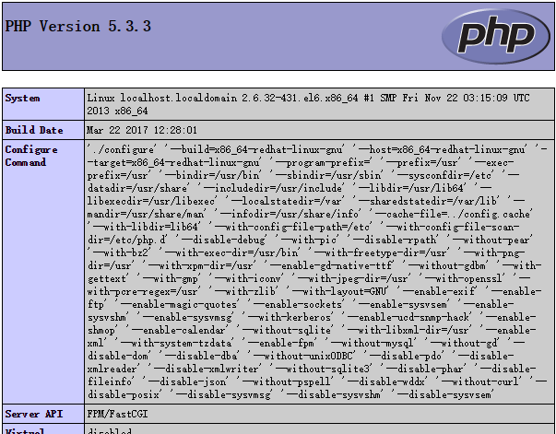

## 下面就可以去安装电商了

### 上传电商安装包到网站根目录：

cd /usr/local/nginx/html

yum -y install lrzsz

rz



### 解压

unzip tinyshopV2.5\_data.zip

### 授权

chmod -R 777 /usr/local/nginx/html

### 浏览器访问继续安装

